Dôvodová správa
- Všeobecná časť

Návrh zákona, ktorým sa mení a dopĺňa zákon č. 73/1986 Zb. o umelom prerušení tehotenstva v znení neskorších predpisov predkladajú do Národnej rady Slovenskej republiky poslanci za politickú stranu Kotlebovci – Ľudová strana Naše Slovensko Marian Kotleba, Rastislav Schlosár, Magdaléna Sulanová, Miroslav Urban a Eduard Kočiš.
Cieľom legislatívneho návrhu je upraviť potratovú politiku na Slovensku
v oblasti svojvoľných a neodôvodnených umelých prerušení tehotenstva. Návrh zákona súčasne rieši vágnu situáciu v oblasti potratovej turistiky na Slovensku.
Legislatívny návrh vychádza z prirodzenej nutnosti chrániť aj životy nenarodených detí. Okrem morálnych argumentov sa opiera aj o samotnú Ústavu SR, kde sa v článku 15 uvádza, že ľudský život je hodný ochrany už pred narodením.
Počet spoločenských iniciatív, ktoré sa zameriavajú na zvýšenie ochrany živých bytostí, resp. na ochranu života samotného, neustále rastie. Tieto snahy sa netýkajú len zlepšenia ochrany živej prírody, rastlín, lesov, zvierat a domácich miláčikov, ale aj ľudských práv rôznych menšín, či obmedzenia potratov. Takisto v zahraničí sme svedkami postupného zlepšovania úrovne ochrany života nenarodených detí, napríklad v USA. Spoločným ukazovateľom týchto iniciatív je ochrana práv živých tvorov (zvierat a ľudí), ktoré nemajú dostatočnú silu na to, aby dokázali svoje vlastné práva efektívne brániť sami.
Sme presvedčení, že aj nenarodené deti si zaslúžia ochranu svojich práv minimálne tak, ako rôzne menšiny alebo väzni. Ľudskoprávne argumenty hovoria jasne
za život a za ochranu práv každého človeka, obzvlášť tých najmenších a najslabších,
ktorí sa ešte nedokážu sami brániť ani len plačom. Je absurdné, aby v civilizovanej spoločnosti 21. storočia boli chránené práva stromov, lesov, psov a mačiek viac, ako práva nenarodených detí. Je nemysliteľné, aby sa na výrub stromu na vlastnom pozemku požadovalo povolenie od obce, ale na zabitie nenarodeného dieťaťa sa nevzťahovali žiadne obmedzenia.
Neustále vykonávanie a tolerovanie aj neodôvodnených umelých prerušení tehotenstva je dôkazom zdeformovaného rebríčka hodnôt v spoločnosti. K tomuto stavu negatívne prispeli celé dekády pôsobenia ideológie boľševického materializmu a následne liberálneho egoizmu. Spoločenskú akceptáciu zabíjania nenarodených detí nepochybne zvýšilo aj premenovanie vraždy týchto detí na neosobnejší a abstraktnejší pojem „interupcia“, prípadne „umelé prerušenie tehotenstva“.
Mnohé z argumentov, ktoré sa používajú na obhájenie umelých prerušení tehotenstva sú pritom alibistické, či vyslovene egoistické. Obrovské množstvo matiek ide na potrat len kvôli kariére, povýšeniu v práci, kvôli udržaniu si štíhlej postavy, kvôli zhýralému životnému štýlu a túžbe „predĺženia“ si mladosti, či kvôli pohodlnosti.

Na obhájenie potratu sa tiež často používa sociálny argument – že dieťa by sa narodilo do nevyhovujúceho prostredia, v ktorom by sa o neho rodičia nedokázali materiálne postarať, prípadne že by sa oň celkovo nemal kto starať. Tento argument je však v súčasnosti už takmer irelevantný, keďže systém adopcií a náhradnej rodičovskej starostlivosti je už dostatočne rozvinutý a záujem o adopcie detí ďaleko prevyšuje ich „ponuku“. Tento stav je spôsobený jednak rastúcim počtom párov, ktoré nemôžu mať vlastné deti a takisto aj dlhodobo nízkym počtom detí vhodných na adopciu. V súčasnosti trvá priemerné čakanie na adoptované dieťa zhruba 5 rokov, v mnohých prípadoch však dokonca až 10 rokov.
Úprava súčasnej vágnej legislatívy v oblasti umelých prerušení tehotenstva je však žiaduca aj vzhľadom k negatívnemu demografickému vývoju v Slovenskej republike. Podľa štatistík z Národného centra zdravotníckych informácií zomrelo za posledných
20 rokov (od roku 2000) v dôsledku umelých prerušení tehotenstva na Slovensku
až 204 832 detí. Za to isté obdobie klesol počet detí do 18 rokov o 318 930 detí.
Počet seniorov nad 65 rokov však za rovnaké obdobie na Slovensku stúpol o 285 591 ľudí.
Celkovo bolo v dôsledku umelého prerušenia tehotenstva na území Slovenska
od roku 1967 zabitých už viac ako 1 260 000 detí! To je takmer štvrtina slovenskej populácie! Umelé prerušenia tehotenstva pritom tvorili až 75 % zo všetkých potratov.
Aj napriek mierne klesajúcemu trendu pripadalo v roku 2019 na 100 narodených detí
až 10 umelých prerušení tehotenstva.

Takýto demografický vývoj má pre Slovensko zničujúce dopady. Dôchodkový systém založený na priebežnom medzigeneračnom financovaní sa stáva neudržateľný, v školách chýbajú socializované deti, vo firmách pracovití zamestnanci. Mnohé ženy, resp. rodiny,
ktoré v dôsledku podstúpenia umelého prerušenia tehotenstva viac nemôžu mať vlastné deti trpia do konca života následkami tohto rozhodnutia. Riešenie tejto situácie nespočíva v nahradení chýbajúcej populácie imigrantmi, do ktorého nás tlačia liberálni fanatici a zástancovia multikultúrnej spoločnosti. Je príznačné, že sú to zároveň tí istí, ktorí presadzujú liberalizáciu potratov. Slovenská republika musí chrániť životy nenarodených detí a zároveň dať rodičom pocítiť, že ich deti sú pre spoločnosť žiadané.
Sme presvedčení, že život človeka by mal byť za ideálnych okolností chránený
už od počatia. Zároveň si však uvedomujeme, že akákoľvek úprava potratovej politiky
je v spoločnosti vnímaná veľmi citlivo. Napriek tomu, že poslanci Ľudovej strany
Naše Slovensko v minulom volebnom období už dvakrát predkladali návrh zákona,
ktorým by výrazne sprísnili podmienky pre vykonanie umelého potratu, tento návrh nenašiel medzi poslancami NR SR dostatočnú podporu. Svojvoľné zabíjanie nenarodených detí však medzičasom pokračuje závratným tempom. Za viac ako rok čakania od prerokovania týchto návrhov v pléne NR SR bolo podľa trendových odhadov vykonaných ďalších viac ako 5000 neodôvodnených umelých prerušení tehotenstva. Tento stav je naďalej neakceptovateľný.
Preto v záujme zlepšenia ochrany života nenarodených detí predkladáme alternatívny návrh zákona, ktorý by prirodzeným spôsobom obmedzil množstvo vykonávaných potratov, ale zároveň by zachoval absolútnu slobodu v rozhodovaní rodičov, resp. matiek.
V rámci predloženej novely zákona navrhujeme skrátenie lehoty na vykonanie umelého prerušenia tehotenstva zo súčasných 12 týždňov na medicínsky odporúčanú hranicu 8 týždňov. Takáto technická úprava by podľa štatistík Národného centra zdravotníckych informácií znamenala zníženie počtu vykonaných umelých potratov približne o tretinu.
Navrhovanou úpravou by sa zároveň výrazne obmedzila potratová turistika
na Slovensku.
Potratová loby, opierajúca sa vo výraznej miere o peniaze z potratového biznisu a z potratovej turistiky nesmie mať v civilizovanej ľudskej spoločnosti prevahu nad právom detí na život. Je povinnosťou slovenských zákonodarcov práva detí v maximálnej možnej miere chrániť, vytvárať im priaznivé podmienky pre šťastný život a apelovať na rodičov,
aby sa nebáli mať deti. Aby „nenahrádzali“ rodičovstvo starostlivosťou o domáce zvieratá, aby obetovali seba za svoje deti a nie život svojich detí za seba. Zabíjať nenarodené deti nie je správne a je príznačné, že „každý, kto podporuje potraty sa už narodil“ (cit. Ronald Reagan).
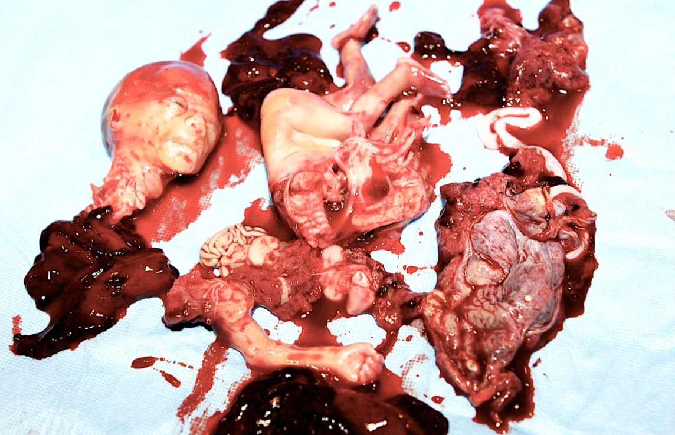
Dieťa zabité v rámci „umelého prerušenia tehotenstva“ v 20. týždni tehotenstva
- Osobitná časť

Čl. I
K bodu 1
Interupcie na požiadanie ženy bude možné vykonať len do 8 týždňov tehotenstva.
K bodu 2
Cudzinkám bude možné vykonať interupciu len v prípade, ak bude ohrozený ich život
alebo zdravie alebo zdravý vývoj plodu alebo ak ide o geneticky chybný vývoj plodu.

Čl. II
Navrhuje sa účinnosť zákona pätnástym dňom po jeho vyhlásení v Zbierke zákonov.

